案卷号
日期

＜好想上课云＞

软件需求说明书

作 者： 张睿、翁钰晨、杨耀东、占小路、李伟豪
完成日期： 2020-02-28
签 收 人：
签收日期：

修改情况记录：
版本号 | 修改内容 | 修改人 | 修改日期
1.0 | 页面大纲、1,2,3,4 | 张睿
1.1 | 详细功能需求 | 翁钰晨
1.2 | 成员列表页相关修改 | 张睿 | 2020-03-19

目录
1 引言 1
1.1 编写说明 1
1.2 版本信息 1
1.3 技术与环境 1
1.3.1 移动端技术 1
1.3.2 开发环境 1
1.4 产品介绍 2
2 产品分析 2
2.1 用户定位 2
2.2 用户需求分析 2
3 项目概述 3
3.1 产品功能结构图 4
3.2 产品信息结构图 5
3.3 用例图 6
3.4 用户流程图 6
3.5 全局说明 8
3.5.1 功能权限 8
3.5.2页面间切换交互方式 9
3.5.3页面异常 9
4详细功能需求 9
4.1启动页面详细需求 9
4.2欢迎页面详细需求 9
4.3登录页面详细需求 11
4.3.1注册 12
4.3.2找回密码 13
4.4我的页面详细需求 15
4.4.1用户信息 15
4.4.2账号安全 16
4.5加入班课详细需求 18
4.5.1加入班课 18
4.5.2成员 20
4.5.3班课消息 23
4.5.4班课详情 23
4.6创建班课详细需求 25
4.6.1新建班课 25
4.6.2发布消息 26
4.6.3发起签到 27
4.6.4成员详情 31
4.6.5班课详情 32
5 数据字典 33
6 非功能性需求（以后补） 33
6.1 外部接口需求 33
6.1.1 用户接口 33
6.1.2 软件接口 33
6.1.3 通信接口 34
6.2 性能需求 34
6.3 属性 34
6.3.1 可用性 34
6.3.2 安全性 34
6.3.3 可维护性 35
6.3.4 可转移/转换性 35
6.5 其他需求 35
6.5.1 数据库 35
6.5.2 操作 36
6.5.3 场合适应性需求 36
6 问题探索 & 改进意见 36
7 附录 36

1 引言

1.1 编写说明
本文档旨在说明到云项目的功能需求及业务流程，明确到云项目的开发要求。本文主要读者为本小组开发人员，为开发人员提供本项目的相关需求。
在本文档第二部分主要描述了到云APP的主要使用人群，并分析了各群体实际需求。 第三部分主要描述了本项目产品功能、产品信息、产品结构等内容，为项目开发人员提供项目概况；
第四部分详细的描述了本项目的各个模块及模块的功能，明确开发的业务需求。
第五部分简要描述了数据表相关内容。
第六部分描述了非功能性需求，主要针对开发时接口、环境、开发设备、开发工具提出需求。
最后提出了未来的开发方向。

1.2 版本信息
版本号：V1.0
新增：本项目所需基础功能

1.3 技术与环境

1.3.1 移动端技术
原生开发 or 混合式（原生+Web）开发

1.3.2 开发环境
项目整体部署于Linux系统中，涉及到的开发环境有：Teambition、GitHub Desktop、
Navicat、Axure RP 8、StarUML

1.4 产品介绍
产品名：到云高校课堂管理系统
说明：到云 App是基于移动网络环境满足教师和学生课堂内外即时反馈教学互动的客户端App，实现教师与学生之间教学互动、资源推送、作业收发等功能。在当今高校的课堂上，老师为了统计学生到课情况，一般采取“点名答到”的方式，这种放时虽然简单，但存在一定的弊端，尤其是当出现大课堂的情况时，点名方式将会浪费大量的时间。另外这种方式不够灵活，不易统计学生一门课程的总体考勤情况，学生早退现象也不易解决。还有传统的学生向老师请假模式，流程复杂，手续繁多，费时费力，极不方便。
本系统是每一位普通老师开展日常教学的实用工具，提供了课堂考勤、发布作业、课堂交流、消息推送等功能。这些功能解决了传统课堂点名、作业通知、消息通知不方便的弊端。最大化的满足了老师和学生之间的交互，给师生间交流带来良好的体验。

2 产品分析

2.1 用户定位
本产品主要为教师、学生提供服务

2.2 用户需求分析
老师：
- 创建班课，通过班课号邀请同学加入班课、编辑班课相关信息
- 发起签到，可通过学生位置信息判断学生是否正常签到
- 发布消息，通知学生课堂相关内容，可查看学生是否阅读
- 发布作业，通知学生随堂作业，并对作业打分，将作业成绩计入到总成绩中
- 发布资源，可发布课程相关材料、课件、视频与链接等
- 查看出勤与学习情况，学习经验由平时签到、资源学习情况组成
学生：
- 加入班课，可以加入一个或者多个班课
- 上课签到
- 查看消息，查看老师发布的课堂相关消息
- 查看作业并提交作业
- 查看老师发布的课堂资源并下载
- 查看自己的出勤与学习情况
- 查看课程信息

3 项目概述

3.1 产品功能结构图
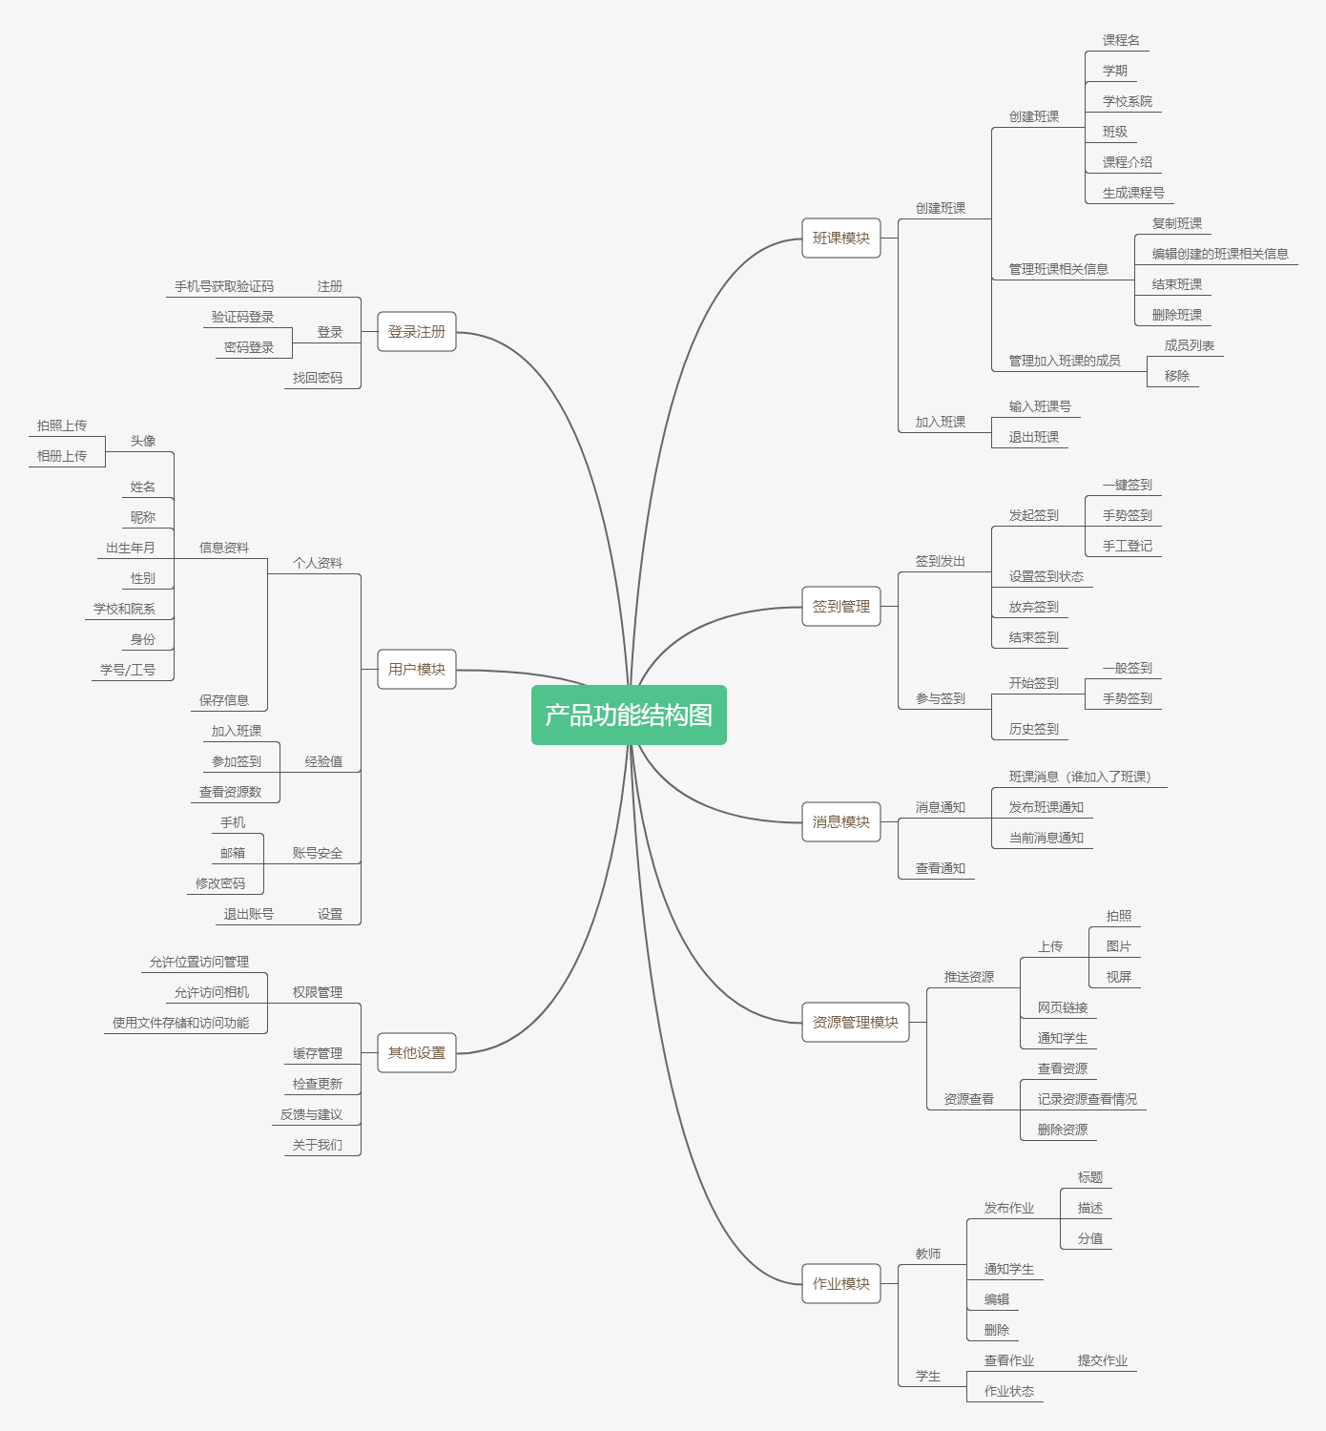

3.2 产品信息结构图
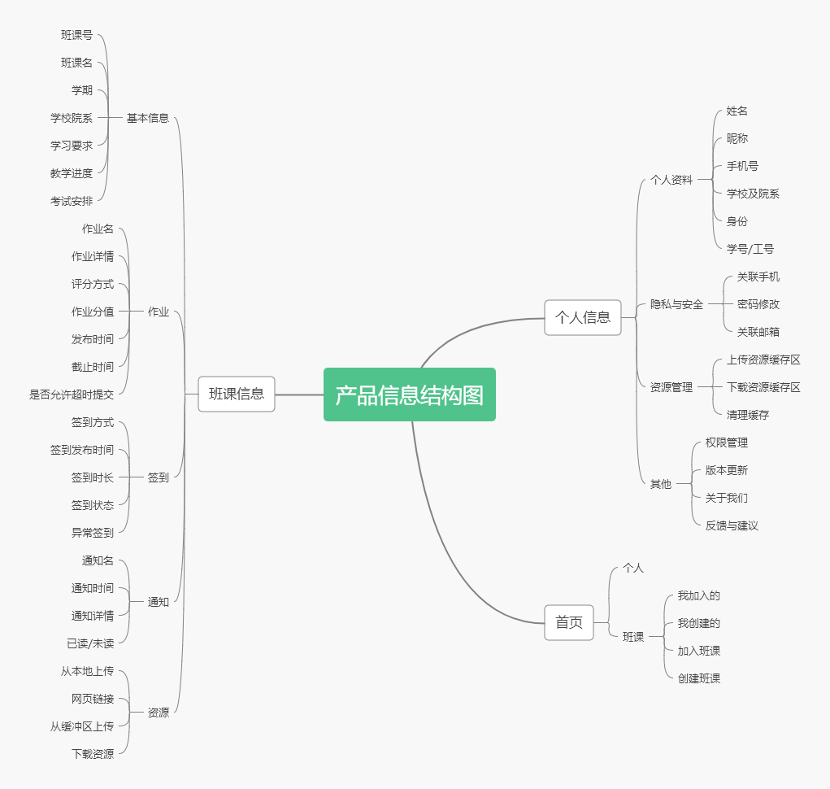

3.3 用例图
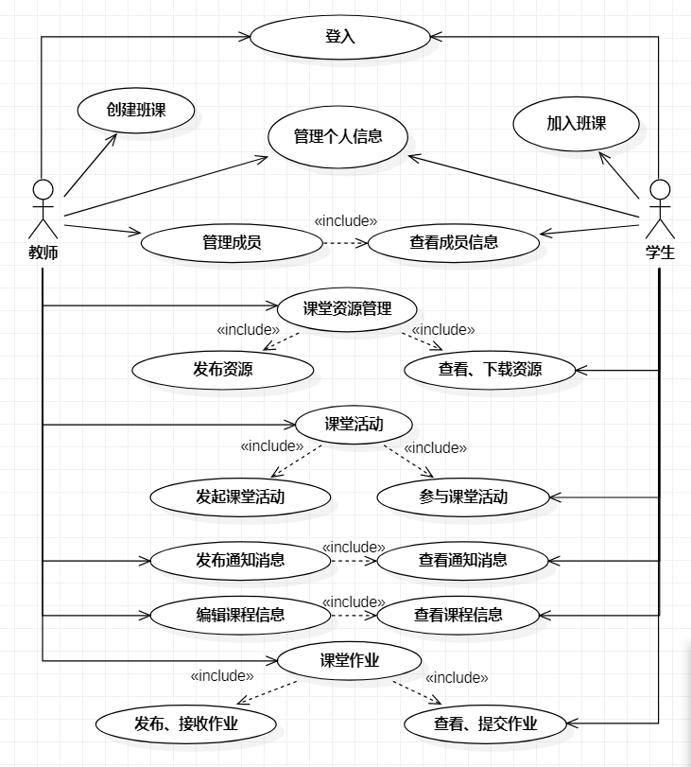

3.4 用户流程图
教师操作流程图：
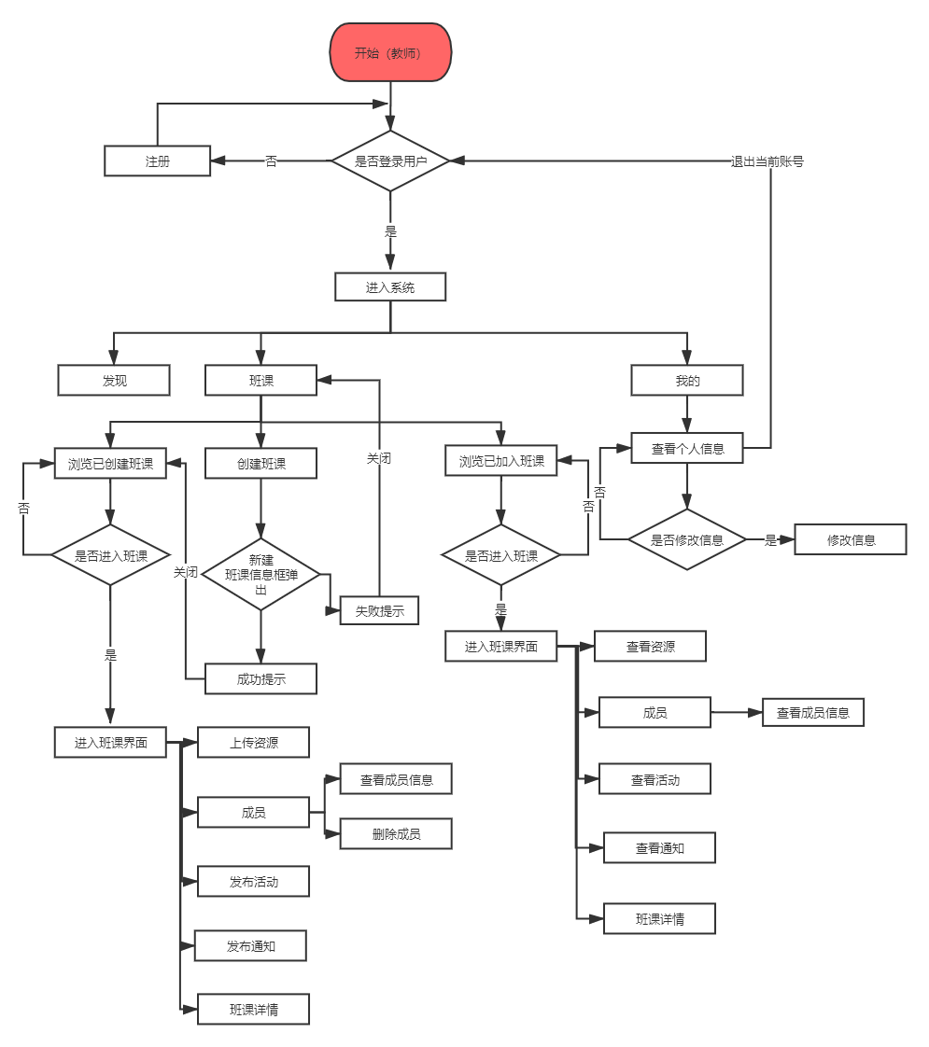
学生操作流程图：
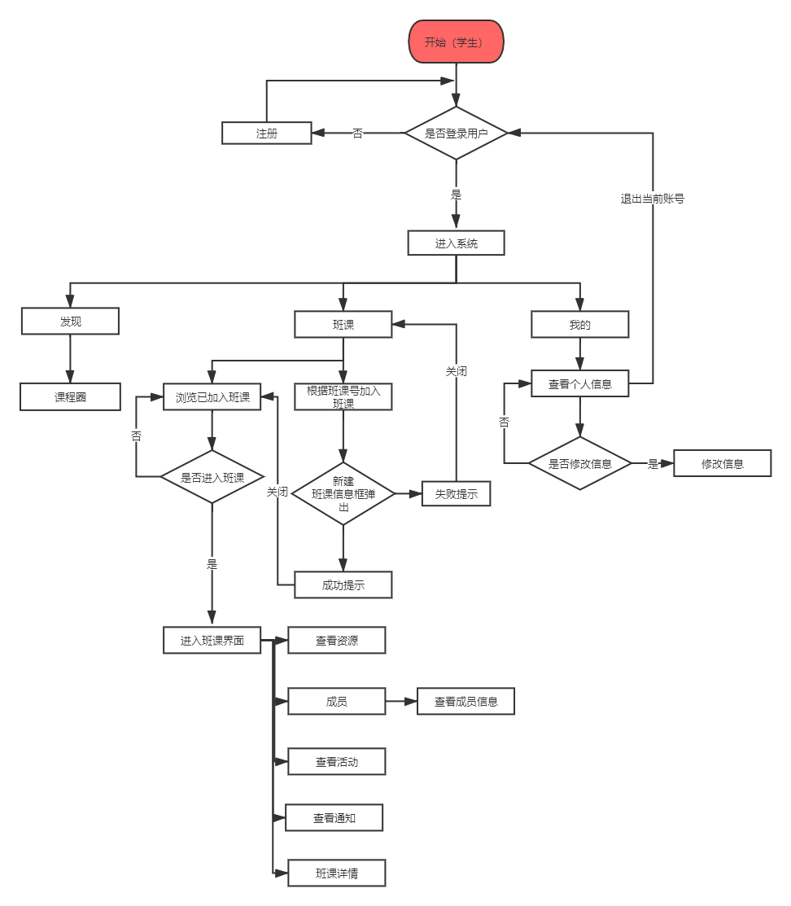

3.5 全局说明

3.5.1 功能权限
班课所有者有创建和管理班课、发起签到和设置签到状态、管理班课成员、发送通知消息、推送资源、发布和管理作业的权限；
班课的参与者没有以上权限

3.5.2页面间切换交互方式
返回是默认点击左上角返回键

3.5.3页面异常
弹出提示框，提示类别以后待定

4详细功能需求

4.1启动页面详细需求
用户场景：根据用户使用情况进行页面跳转
优先级：1
业务流程：根据用户本地存储中是否有使用记录进行跳转，若无则跳转至欢迎页面，若有则跳转至登入，若设备中有登入缓存则直接进入APP首页

4.2欢迎页面详细需求
用户场景：用户第一次使用APP时跳转至此页面
优先级：1
业务流程：无
输入/前置条件：用户第一次使用本APP
输出/后置条件：更新用户本地存储为已使用本APP
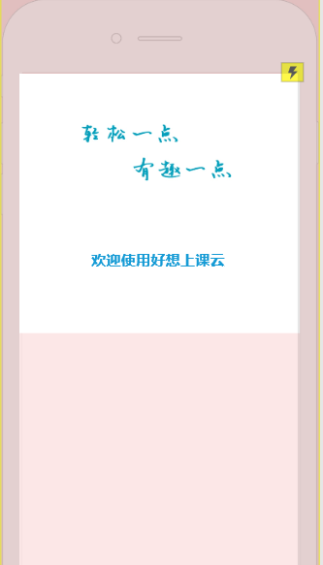
界面原型

4.3登录页面详细需求
用户场景：程序第一次运行时进入登录页，用户在登录页面上选择登录方式，然后登录进app。进入应用程序首页时如果之前用户没有登录过，或者登录时间已经过期，进入登录页面。用户登录成功后，就能够使用应用程序的所有功能。5天之内再使用软件都不需要再次登录。
优先级：1
输入/前置条件：用户已完成注册，用户未登录或者登录时间已过期。
流程说明： 登录的方式有验证码登录和密码登录两种
交互：如果用户之前登录过，账户输入框中默认显示用户之前登录时用过的账号。
字段：
验证码登录
字段 | 说明 | 数据来源
手机号 | 必填，手机号 | 用户输入
验证码 | 必填，验证码4位 | 用户输入

密码登录
字段 | 说明 | 数据来源
账号 | 必填，手机号或邮箱 | 用户输入
密码 | 必填 | 用户输入

输出/后置条件：登录成功后，保存储信息到服务器端，页面跳转到首页（Home）
版本：v1.0
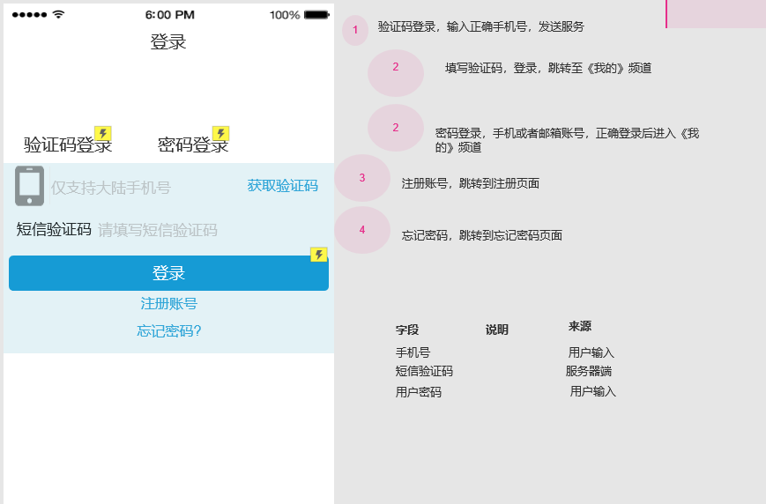
界面原型

4.3.1注册
用户场景：用户注册之后才能有权限使用软件的功能。用户在登录页点击注册账号进入注册页。
业务流程：输入手机号，获取验证码，然后注册；
交互：如果输入的手机号已经注册过，会提示，并且提示你填好个人信息
优先级：1
输入/前置条件：用户输入的手机号未注册
输出/后置条件：登录成功后，保存账号信息到服务器端，页面跳转到班课页（Home）
字段：
字段 | 说明 | 数据来源
手机号 | 必填，手机号 | 用户输入
验证码 | 必填，验证码4位 | 用户输入
版本：v1.0
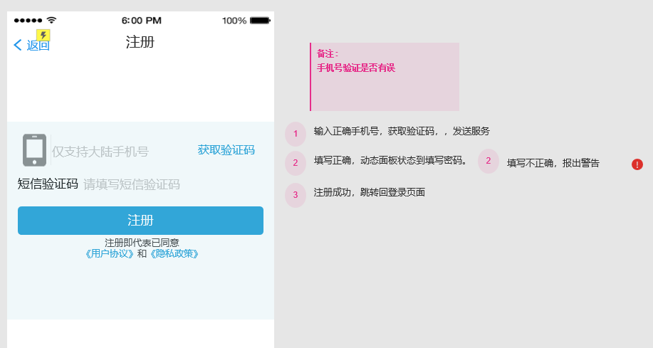
界面原型

4.3.1.1注册后信息完善页面
用户场景：用户注册之后，因为信息为空，需要用户填写大致个人信息，才可以进入后续首页进行相关操作
优先级：1
业务流程：输入姓名、性别、学校系院、身份、学号\工号后点击保存
输入/前置条件：注册页进入
输出/后置条件：输入通过验证后，保存账号信息到服务器端，页面跳转到班课页
交互：1.点击头像一行，弹出窗口更改头像 2.跳转到选择学校 4.保存后跳转到【我的】频道
字段：
字段 | 说明 | 数据来源
姓名 | 必填， | 用户输入
手机号 | 用户注册时手机号 | 服务器来源
性别 |  | 用户输入
学校 | 必填， | 用户输入
系院 | 必选 | 用户输入
身份 | 必选，学生或者老师 | 用户输入
学号\工号 | 必填 | 用户输入
版本：v1.0
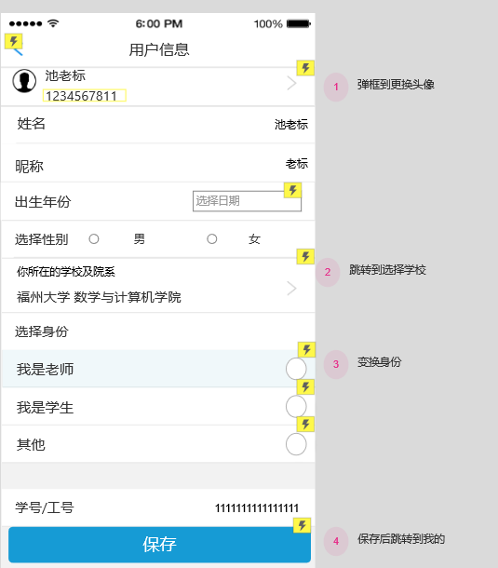
界面原型

4.3.2找回密码
用户场景：用户在登录时忘记了登录密码，可以通过找回密码功能重新设置密码。在登录页上单击忘记密码按钮，页面跳转到找回密码页面。
优先级：优先完成
输入/前置条件：已注册
业务流程：输入正确手机号，获取验证码，提交
页面逻辑：由登录界面 【忘记密码？】进入，提交后返回登录界面
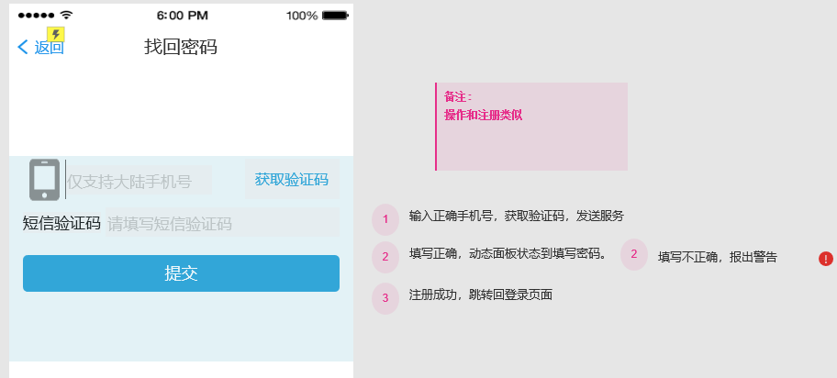
界面原型

4.4我的页面详细需求
用户场景：为方便用户使用，通过我的模块设置导航到相关的功能。提供部分基础操作如：查看修改个人信息，管理个人文件，查看本软件相关信息等
优先级：1
业务流程：无
输入/前置条件：用户已登录
输出/后置条件：点击推出当前账号时，修改用户登录的状态，把已登录状态改为未登录状态。点击不同的列表项进入相应的页面。
版本号：1.0
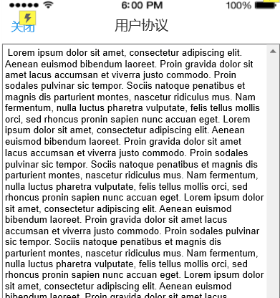
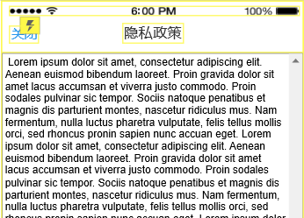
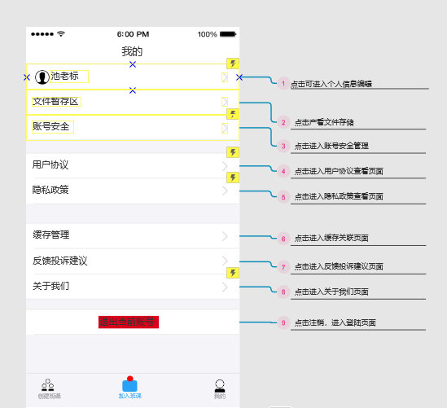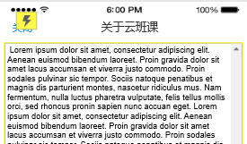
界面原型及用户协议、隐私政策、关于云班课子页面

4.4.1用户信息
用户场景：用户用于编辑更改自己信息的页面，包括姓名、头像、性别、出生年月、学校院系、身份、学号。
优先级：1
业务流程：用户可通过此页面修改个人信息，点击保存将个人信息录入数据库，刷新本页面
输入/前置条件：由【我的】页面点击头像一行进入
输出/后置条件：保存后跳转到【我的】频道

字段：
字段 | 说明 | 数据来源
头像 |  | 服务器
姓名 |  | 服务器
出生年月 |  | 服务器
性别 |  | 服务器
学院院系 |  | 服务器
身份选择 |  | 服务器
学号 |  | 服务器
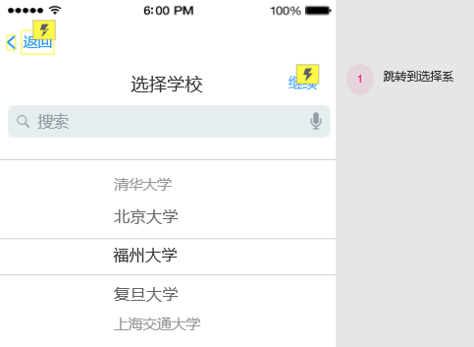
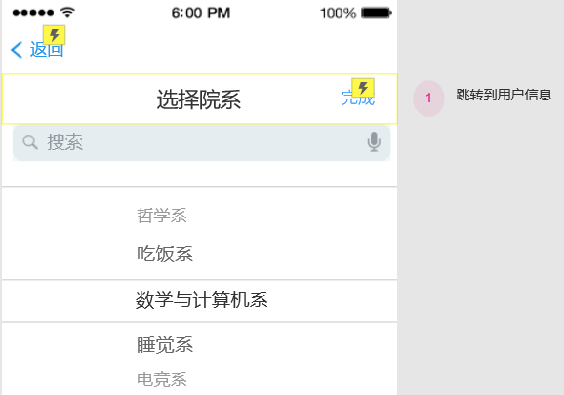
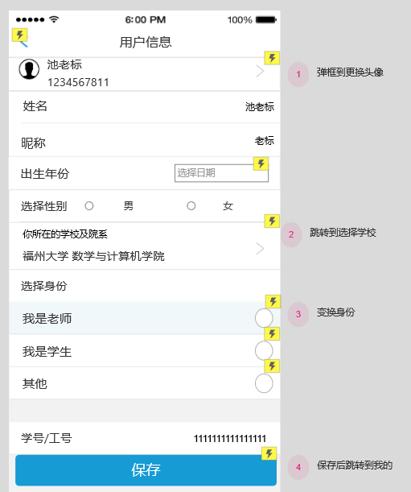
界面原型及选择学校、院系子页面

4.4.2账号安全
用户场景：用户有时需要更改密码，或者更换关联手机、邮箱确保自身账号安全
优先级：2
业务流程：用户选择需要更改的关联设备，页面跳转至确认密码页面，单击下一步，若密码无误则可跳转至相应的修改关联设备页面
输入/前置条件：用户已登录且输入确认密码正确无误
输出/后置条件：将更新用户个人信息数据库，修改本地和服务器中密码，邮箱，手机信息
版本号：1.0
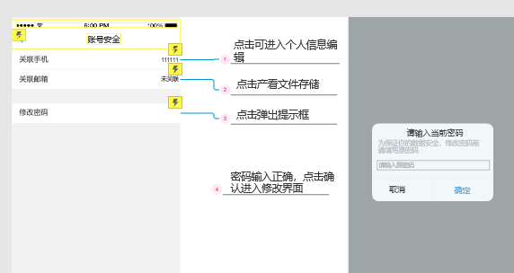
账号安全界面原型
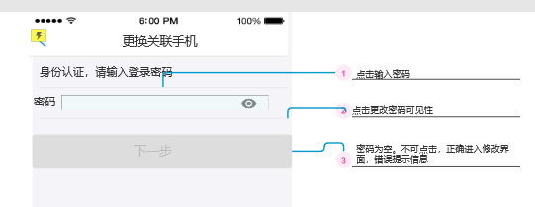
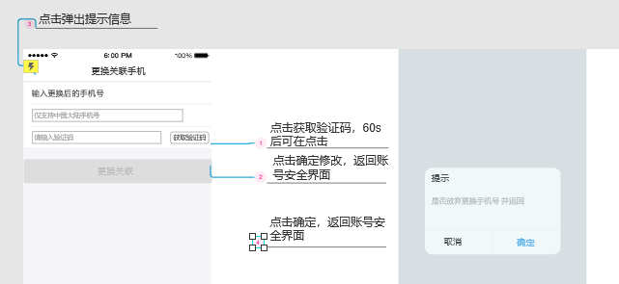
更换关联手机界面原型
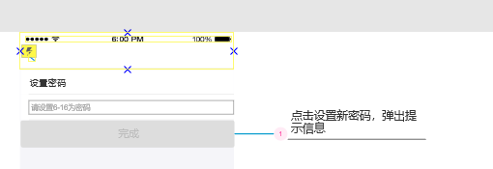

设置新密码子页面

4.5加入班课详细需求
用户场景：加入班课也是默认的首页，登录后显示的页面。用户在这个页面可以在进行加入课程等下相关操作。
优先级：1
业务流程：无
输入/前置条件：用户已登录
输出/后置条件：无
版本：1.0
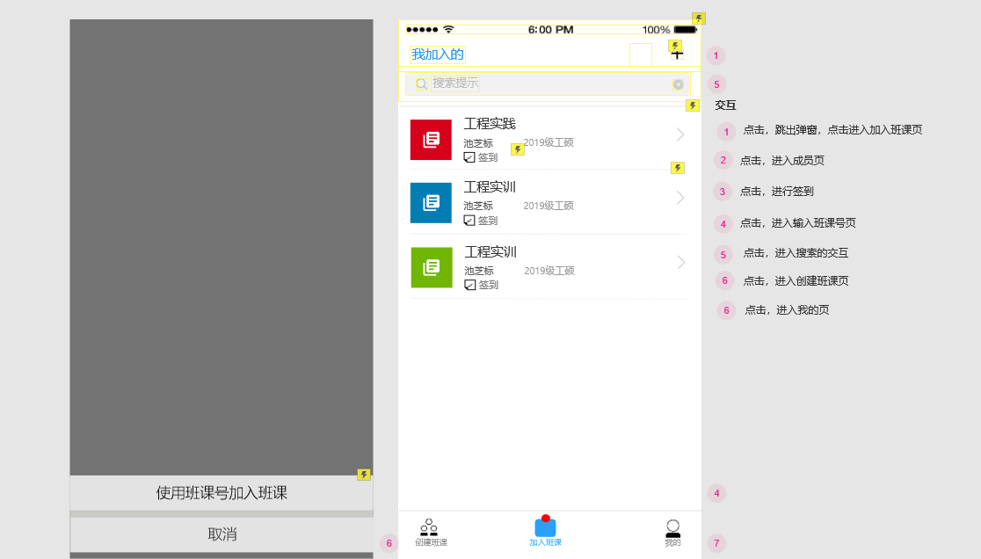
界面原型

4.5.1加入班课
用户场景：在首页（加入班课）点击右上角加号，进入真的加入班课页，在里面输入你的班课号，然后在下个页面加入，就可以完成加入班课了！
优先级：1
业务流程：输入班课、下一步、然后加入，加入后显示状态 ，点击完成，就会回到班课主页
输入/前置条件：用户已登录且输入的班课号存在
输出/后置条件：将用户信息添加至班课相关数据表，更新页面
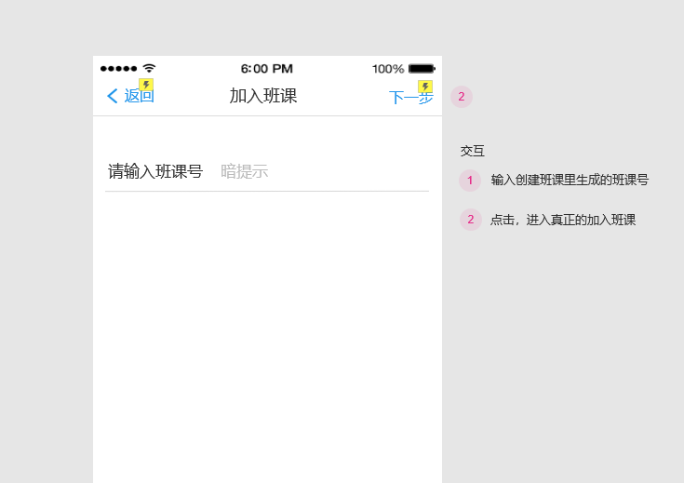
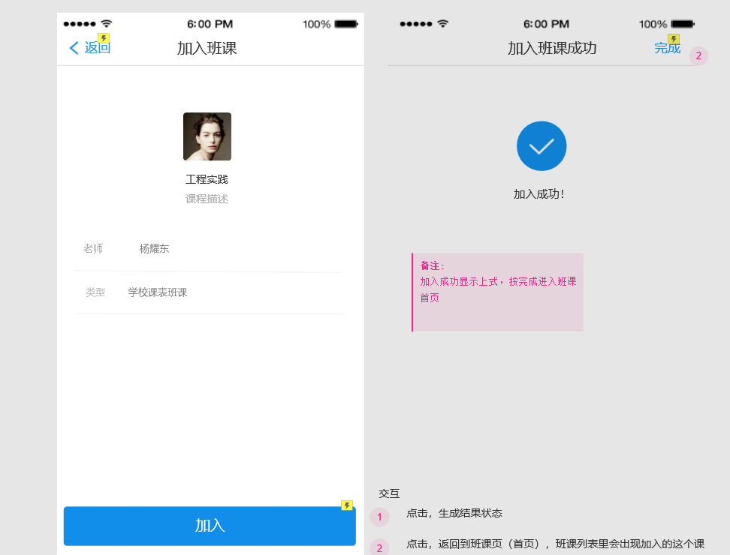
界面原型

4.5.1.1搜索已加入班课
用户场景：在班课页可以进行班课搜索，（搜索页可以看做一个公用的搜索页，后序的成员搜索页也可以用这个页面），搜索页来完成对课程的搜索
优先级：3
业务流程：输入班课名称，界面根据班课名称进行筛选，得到符合用户检索条件的班课展示给用户
输入/前置条件：用户已登录、已加入班课，且正确输入班课名称
输出/后置条件：无
版本：1.0
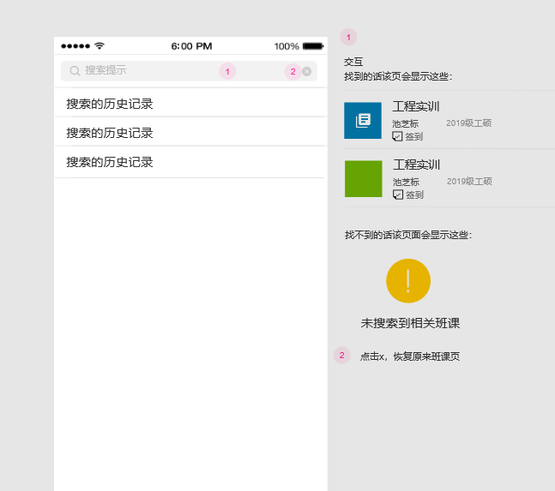
界面原型

4.5.2成员
用户场景：在成员页可以看这个班课的成员情况，这也是默认班课列表点击进来进入的页面。
业务流程：点击成员列表可以查看成员详情，界面加载时，从服务器获取成员列表相关数据、课程通知信息；点击成员列表后，可以查看成员详情信息。如果有新的通知的话，底部标签栏的消息框，也会有个红气泡提示有消息。
优先级：1
输入/前置条件：用户已登录、已加入班课
输出/后置条件：无
版本：1.0
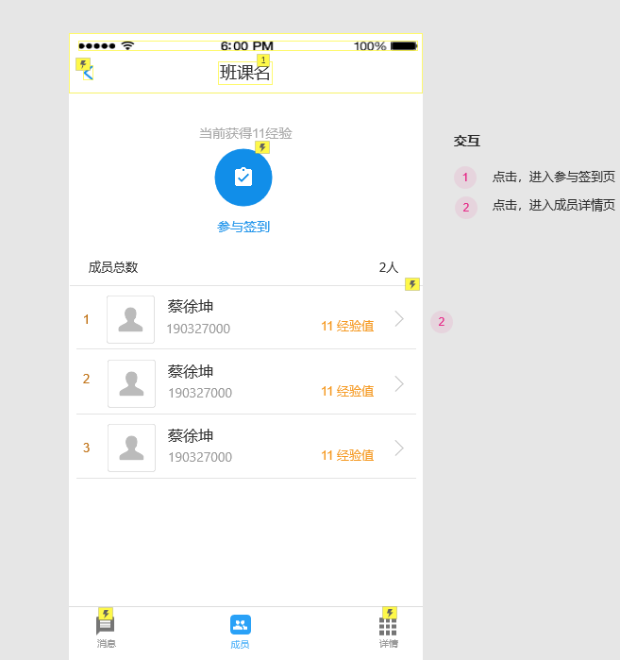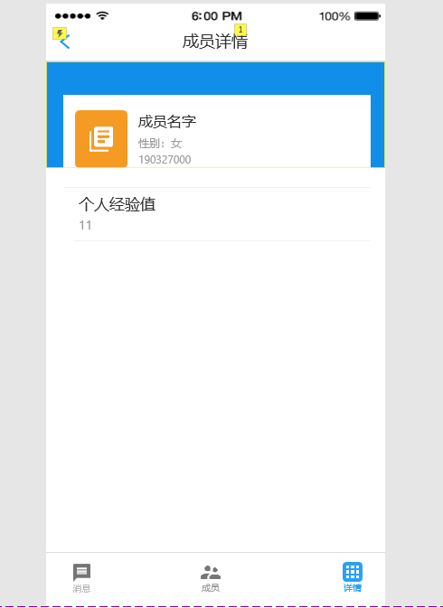
查看班课成员及成员详细信息界面原型

4.5.2.1参与签到
用户场景：提供便捷的签到方式，班课成员可在此页面进行考勤签到，提供两种不同的方式参与签到：一键签到与手势签到，签到方式由教师决定
业务流程：教师发起签到后，班课成员点击参与签到能够成功跳转至签到页面，否则提示当前无签到活动，跳转至签到页面后，根据老师发起的签到方式进行考勤签到，签到完成后更新数据库相关信息，增加平时成绩
优先级：1
前置/输入条件：教师发起签到活动
输出/后置条件：更新数据库签到表，更新学生个人平时分，刷新页面至成员页
版本号：1.0
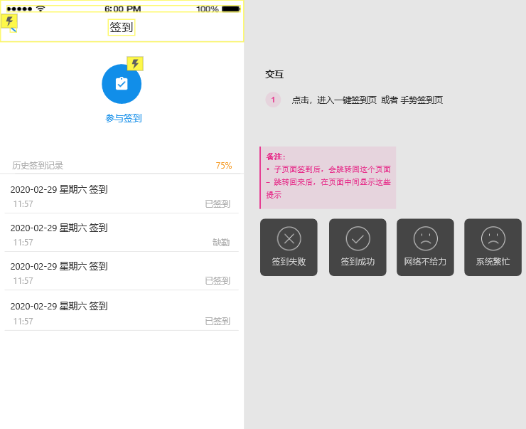
参与签到界面原型
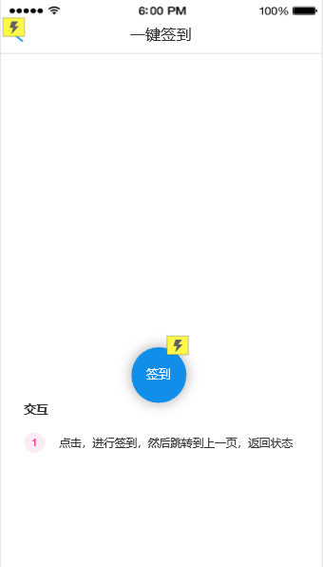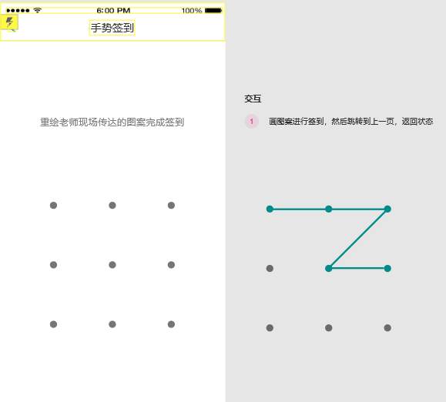
一键签到、手势签到界面原型

4.5.3班课消息
用户场景：可以查看当前这个班课的通知
业务流程：无
优先级：1
输入/前置条件：用户已登录、已加入班课
输出/后置条件：无
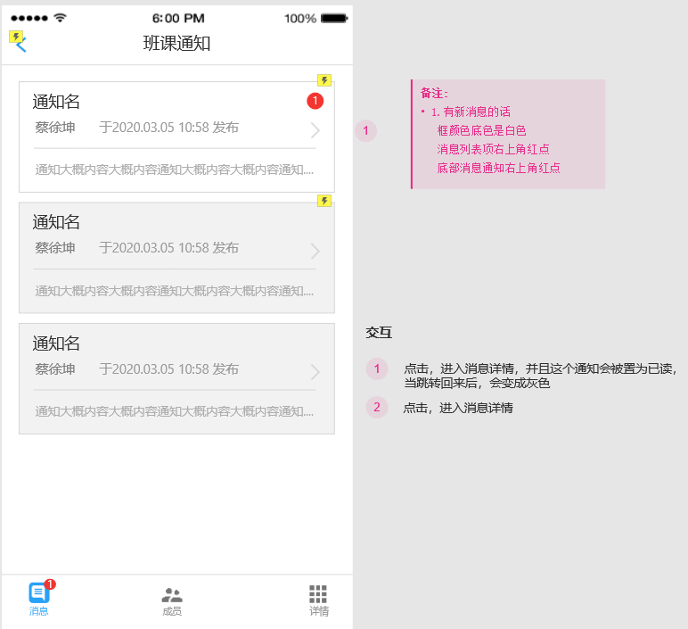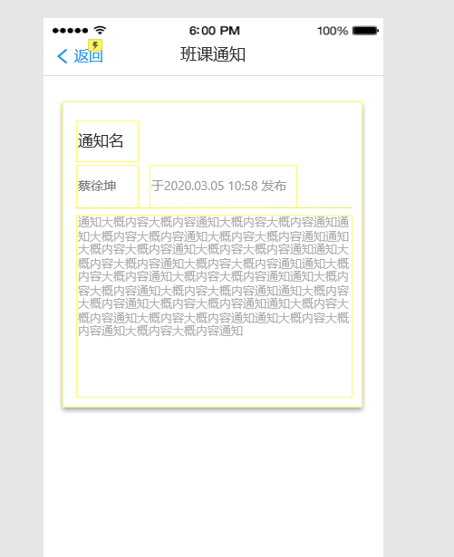
班课消息及消息详情界面原型

4.5.4班课详情
用户场景：可以查看当前这个班课的具体信息，并且决定是否退出班课。
业务流程 ：如图。当确定退出班课后并点击确定后，会有提示退出成功的状态框，然后页面跳回班课页（首页），并对服务器班课数据进行改写。
优先级：1
输入/前置条件：用户已登录、已加入班课
输出/后置条件：会有提示退出成功的状态框，然后页面跳回班课页（首页），并对服务器班课数据进行改写。
版本：1.0
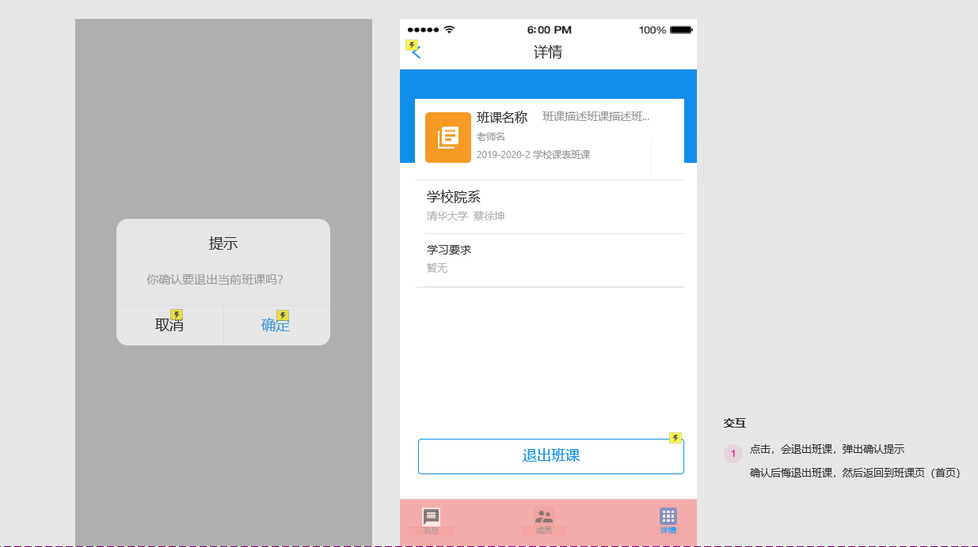
班课详情页界面原型

4.6创建班课详细需求
用户场景：本页面列出已创建班课的班课列表，为方便使用提供部分基础操作如：签到、消息、成员、编辑按钮，可直接跳转至对应功能页面，例如签到可直接跳转至发起签到页面；消息可直接跳转至所发布消息页面等。右上角加号跳转至新建班课页面。
优先级：优先完成
业务流程：无
输入/前置条件：用户已登录
输出/后置条件：无
版本号：1.0
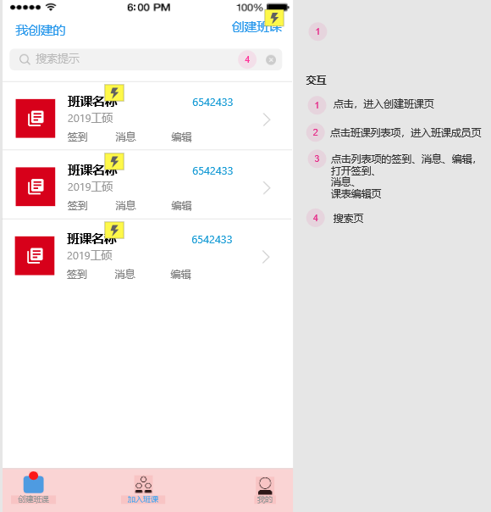
我创建的班课界面原型

4.6.1新建班课
用户场景：本页面由班课页面跳转，仅要求用户填写班课的基础内容，为用户提供便捷的创建班课流程
优先级：优先完成
业务流程：用户需要填写全部的表单信息才可点击创建班课按钮生成新的班课
输入/前置条件：数据库能够自动生成班课号，能够存储用户填写的信息
输出/后置条件：将数据输入数据库，更新相关页面信息
字段：
字段 | 说明 | 数据来源
照片 | 必填， | 用户输入
课程 | 必填 | 用户输入
学期 | 必填 | 用户输入
学校系院 | 必填， | 用户输入
班级 | 必填 | 用户输入
课程介绍 | 选填 | 用户输入

版本号：1.0
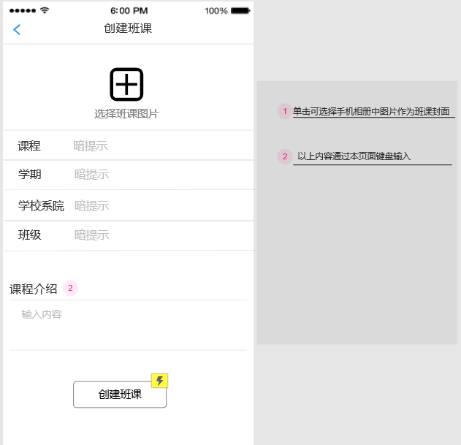
新建班课界面原型

4.6.2发布消息
用户场景：教师用户可查看已发布消息及消息已被多少学生阅读，可查看消息详细内容，可跳转至消息创建页面。
优先级：优先完成
业务流程：无
输入/前置条件：用户已登录且身份为教师
输出/后置条件：无
版本号：1.0

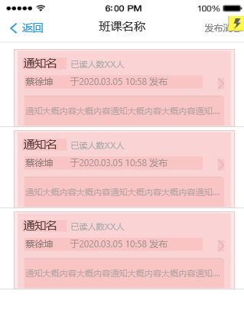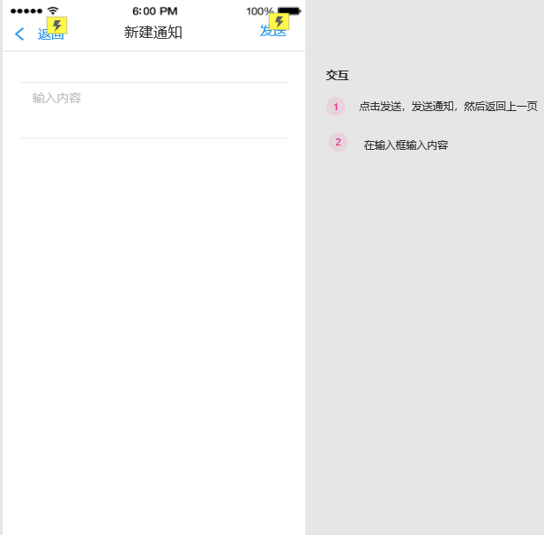
查看、发布消息界面原型

4.6.3成员列表
用户场景：在成员页可以看这个班课的成员情况，这也是默认班课列表点击进来进入的页面。经验值排名、头像、姓名、学号、经验值。可以更具经验值或者学号降序排列。
业务流程：点击成员列表可以查看成员详情
优先级：1
输入/前置条件：该班课的创建者
输出/后置条件：无
版本：1.0
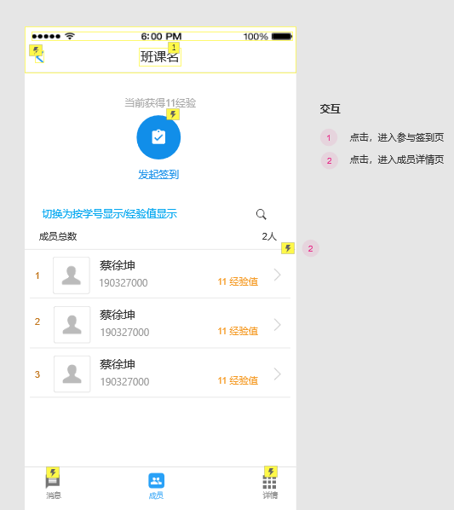
查看成员界面原型

交互：
1、列表排序方式：成员列表可以按照经验值排名、头像、姓名、学号、经验值。点击可以根据经验值或者学号降序排列。
2、点击可以发起签到，进入发起签到（见下4.6.4）

查看成员详情
用户场景：点击成员列表的成员项，查看某个学生的信息；
显示字段：学生基本信息；签到统计信息：签到的总经验值、实际签到经验值、出勤等级。
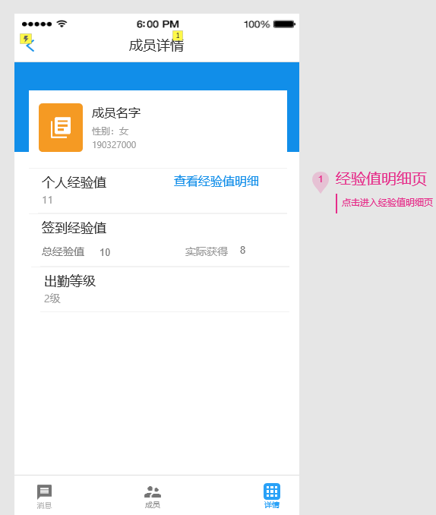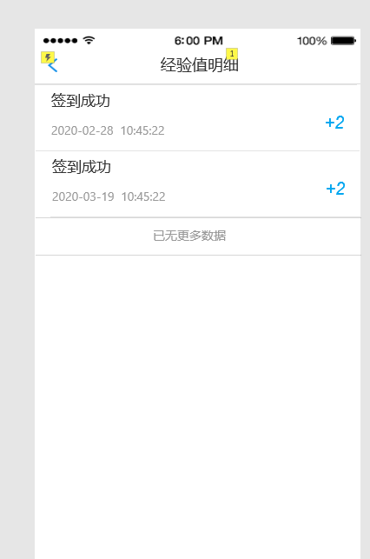
交互：点击查看经验值明细，可以跳进下一页，查看成员获得经验值的明细。

4.6.4发起签到
用户场景：教师可通过此页面发起签到，共有3种签到方式；可查看每次完成签到的人数，可通过此页面跳转查看每次签到的人员名单
优先级：可在成员信息页面完成后进行
业务流程：无
输入/前置条件：用户已登录且用户身份为教师
输出/后置条件：无
版本号：1.0
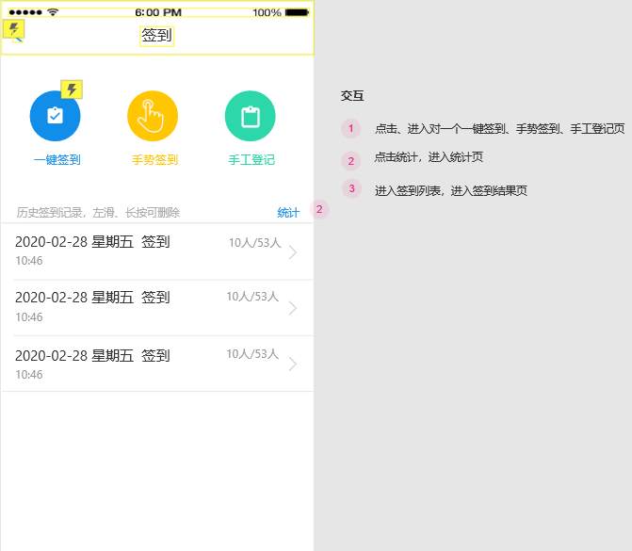
签到界面原型

4.6.4.1一键签到
用户场景：为师生提供便捷的签到方法，可人工放弃、结束签到
优先级：优先完成
业务流程：教师点击一键签到后跳转至此页面
输入/前置条件：本班课有成员加入
输出/后置条件：若未放弃签到，将签到结果更新至数据库，更新班级成员的平时分（经验值），统计签到结果，跳转至本次签到统计结果页面
版本号：1.0
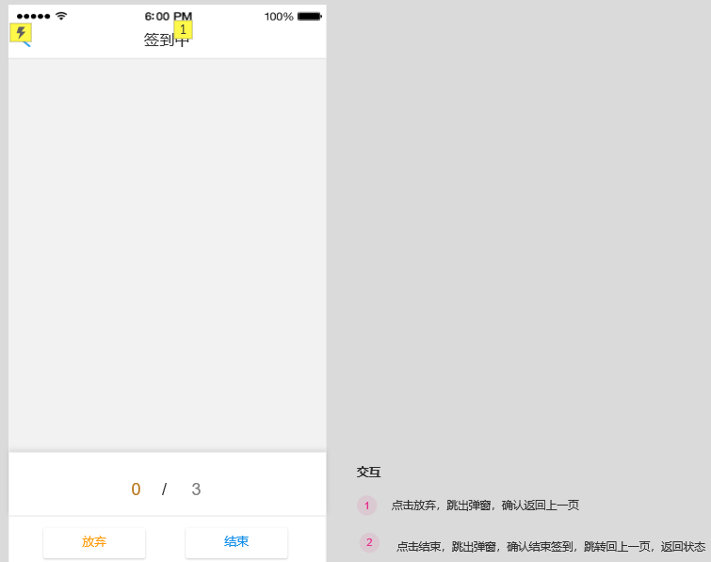
一键签到界面原型

4.6.4.2手势签到
用户场景：提供手势签到功能，减少学生代签、通知缺勤同学签到的情况
优先级：一键签到功能完成后进行
业务流程：由教师输入签到手势，单机开始发起签到
输入/前置条件：本班课有成员加入
输出/后置条件: 若未放弃签到，将签到结果更新至数据库，更新班级成员的平时分（经验值），统计签到结果，跳转至本次签到统计结果页面
版本号：1.0
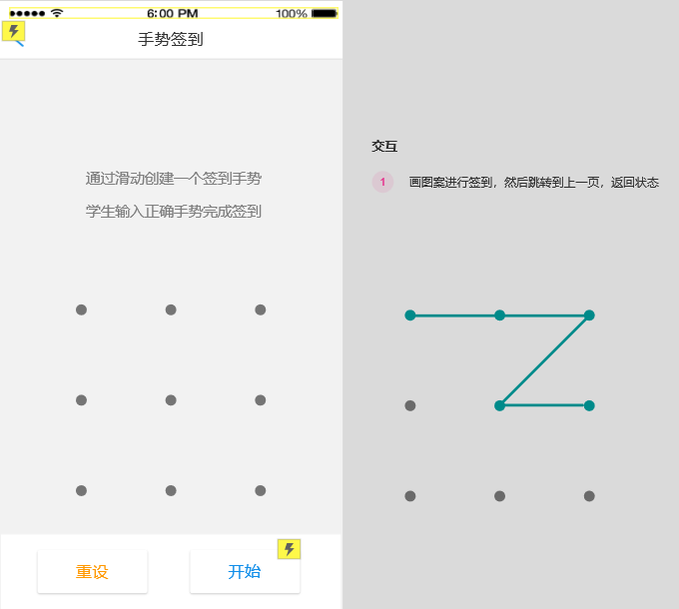
手势签到界面原型

4.6.4.3手工登记
用户场景：部分班课成员可能由于网络等各种问题无法及时签到，教师可通过手工登记方式对班课成员进行补签；也可对代签等缺勤行为更改为未签到
优先级：一键签到功能完成后进行
业务流程：点击用户右侧的勾选按钮，点击设置考勤状态即可调整用户目前考勤状态
输入/前置条件：教师用户结束签到，数据正常写入数据库
输出/后置条件：将更新的签到情况写入数据库，更新班级成员经验值（平时分）更新页面
版本号1.0
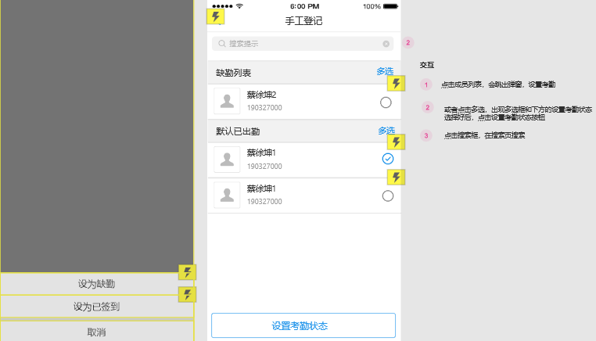
手工登记界面原型

4.6.4.4签到统计
用户场景：由签到首页跳转，用户可查看每次签到的签到情况
优先级：一键签到完成后进行
业务流程：点击用户右侧的勾选按钮，点击设置考勤状态即可调整用户目前考勤状态
输入/前置条件：班课已经进行过课堂签到
输出/后置条件：若教师有对签到情况进行修改，则将数据录入数据库，更新班课成员经验值，更新考勤页面数据
版本号1.0
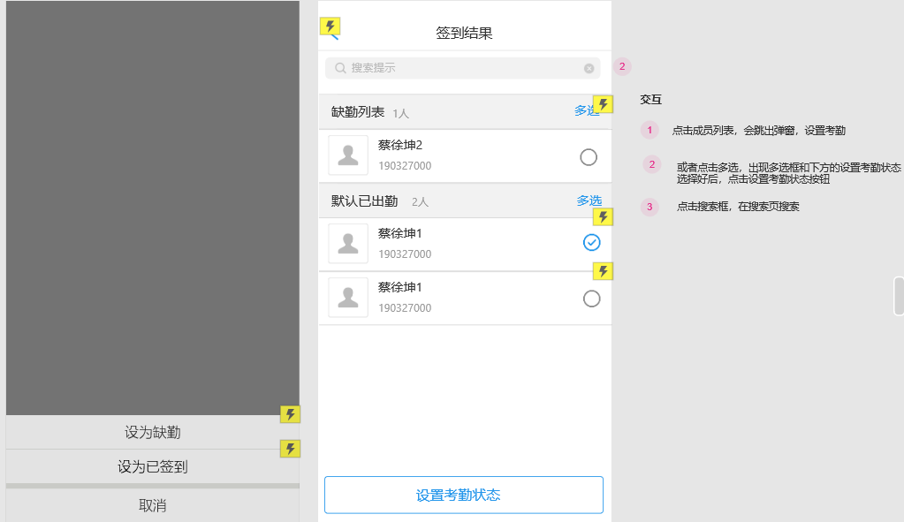
签到统计页面原型

4.6.4.5考勤统计
用户场景：为教师提供便捷的考勤统计信息，可查看平均出勤率以及每名班课成员的考勤情况
优先级：一键签到完成后进行
业务流程：无
输入/前置条件：已发起过签到
输出/后置条件：无
版本号：1.0
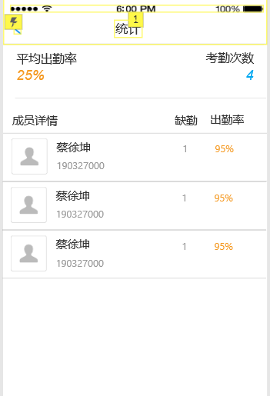
考勤统计界面原型

4.6.5班课详情
用户场景：用户可通过此页面查看、修改对应班课的基本信息，可增加创建时未能填写的部分详细信息，也可复制班课信息便于供他人了解，同时可结束班课
优先级：编辑信息部分优先完成，结束班课优先完成，复制班课可等大部分内容完成时再继续跟进
业务流程：无
输入/前置条件：班课未结束
输出/后置条件：将用户更改信息输入数据库，并更新原页面
版本号：1.0
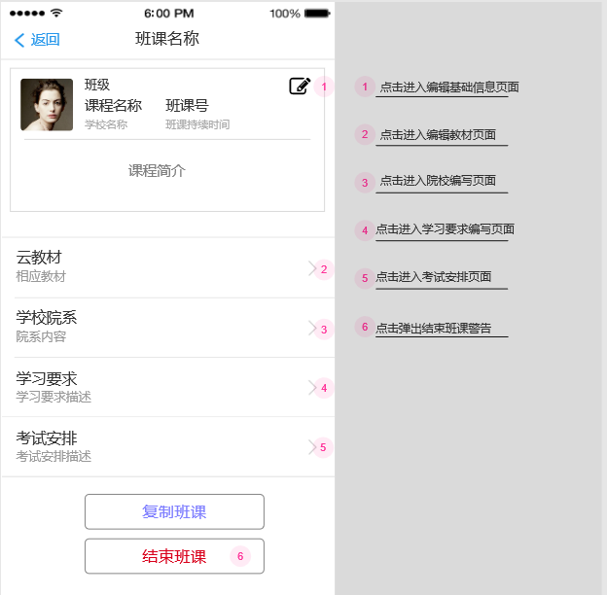
班课详情界面原型

5 数据字典

6 非功能性需求（以后补）

6.1 外部接口需求

6.1.1 用户接口
提供用户使用软件产品时的接口需求。例如，如果系统的用户通过显示终端进行操作，就必须指定如下要求：
- 对屏幕格式的要求；
- 报表或菜单的页面打印格式和内容；
- 输入输出的相对时间；
- 程序功能键的可用性。

6.1.2 软件接口
在此要指定需使用的其他软件产品（例如，数据管理系统、操作系统或数学软件包），以及同其他应用系统之间的接口。对每一个所需的软件产品，要提供如下内容：
- 名字；
- 助记符；
- 规格说明号；
- 版本号；
- 来源。
对于每一个接口，这部分应说明与软件产品相关的接口软件的目的，并根据信息的内容和格式定义接口，但不必详细描述任何已有完整文件的接口，只要引用定义该接口的文件即可。

6.1.3 通信接口
指定各种通信接口。例如，局部网络的协议等等。

6.2 性能需求
从整体来说，本条应具体说明软件、或人与软件交互的静态或动态数值需求。
- 静态数值需求可能包括：
- 支持的终端数；
- 支持并行操作的用户数；
- 处理的文卷和记录数；
- 表和文卷的大小。
- 动态数值需求可能包括：欲处理的事务和任务的数量，以及在正常情况下和峰值工作条件下一定时间周期中处理的数据总量。
所有这些需求都必须用可以度量的术语来叙述。例如，95％的事务必须在小于1s时间内处理完，不然，操作员将不等待处理的完成。

6.3 属性
在软件的需求之中有若干个属性，以下指出其中的几个（注意：对这些决不应理解为是一个完整的清单）。

6.3.1 可用性
可以指定一些因素，如检查点、恢复和再启动等，以保证整个系统有一个确定的可用性级别。

6.3.2 安全性
指的是保护软件的要素，以防止各种非法的访问、使用、修改、破坏或者泄密。这个领域的具体需求必须包括：
- 利用可靠的密码技术；
- 掌握特定的记录或历史数据集；
- 给不同的模块分配不同的功能；
- 限定一个程序中某些区域的通信；
- 计算临界值的检查和。

6.3.3 可维护性
规定若干需求以确保软件是可维护的。例如：
- 软件模块所需要的特殊的耦合矩阵；
- 为微型装置指定特殊的数据＼程序分割要求。

6.3.4 可转移/转换性
规定把软件从一种环境移植到另一种环境所要求的用户程序，用户接口兼容方面的约束等等。

6.5 其他需求
根据软件和用户组织的特性等，某些需求放在下面各项中描述。

6.5.1 数据库
本项对作为产品的一部分进行开发的数据库规定一些需求，它们可能包括：
- 在功能需求中标识的信息类别；
- 使用的频率；
- 存取能力；
- 数据元素和文卷描述符；
- 数据元素、记录和文卷的关系；
- 静态和动态的组织；
- 数据保存要求。
注：如果使用一个现有的数据库包，这个包应在“软件接口”中命名，并在那里详细说明其用法。

6.5.2 操作
这里说明用户要求的常规的和特殊的操作。
- 在用户组织之中各种方式的操作。例如，用户初始化操作；
- 交互作用操作的周期和无人操作的周期；
- 数据处理运行功能；
- 后援和恢复操作。
注：这里的内容有时是用户接口的一部分。

6.5.3 场合适应性需求
这里包括：
- 对给定场合或相关任务或操作方式的任何数据或初始化顺序的需求进行定义。例如，栅值，安全界限等等。
- 指出场合或相关任务为特点，这里可以被修改以使软件适合特殊配制的要求。

6 问题探索 & 改进意见

7 附录
对一个实际的需求规格说明来说，若有必要应该编写附录。附录中可能包括：
- 输入输出格式样本，成本分析研究的描述或用户调查结果；
- 有助于理解需求说明的背景信息；
- 软件所解决问题的描述；
- 用户历史、背景、经历和操作特点；
- 交叉访问表。按先后次序进行编排，使一些不完全的软件需求得以完善；
- 特殊的装配指令用于编码和媒体，以满足安全、输出、初始装入或其他要求。
注：当包括附录时，需求说明必须明确地说明附录是不是需求要考虑的部分。

